2015年高考模拟试题(二)
语 文
2015．5
本试题分为选择题和非选择题两部分，共10页。试卷满分150分，考试时间150分钟。
注意事项：
1．答卷前，考生务必将自己的姓名、座号、准考证号分别填写在答题卡及答题纸规定位置上。
2．选择题每小题选出答案后，用2B铅笔把答题卡上对应题目的答案标号涂黑。如需改动，用橡皮擦干净后，再选涂其它答案标号。不能答在试题纸上。
3．非选择题写在答题纸对应区域内，在试题纸或草稿纸上答题无效。
4．考试结束后，将答题卡和答题纸一并交回。

第I卷(共36分)
一、(15分，每小题3分)
阅读下面的文字，完成1～2题。
行人安祥自若地在马路中间行走，车就不敢开快。自行车紧按着铃，也白搭，人们置若罔(wǎng)闻。这里的居民又特别喜爱在街面活动，打牌的，吃饭的，乘凉的，晒太阳的。生活就从门里蔓延出来，摊到了这里。
不过，切莫以为这里都是些 甲 (粗俗／俚俗)的生活，在那些低檐窄户的后头， 乙 (背静／寂静)的弄(1òng)堂里，也蜇居着一些文雅的 丙 (狷介／桀骜)的人生。只要听听那里钢琴声就知道，手指头在琴键上摸索出沉思的夜曲，还有天井墙上，月光下的爬墙虎的影子。这都是些隐私一样的情节，藏匿在一扇扇缄(jiǎn)默的门窗里面，是不能做街景的。所以，街景再怎么都是粗糙(cāo)的。越是华丽的街景，越是粗糙，带着些暴力气势汹汹的。
1．文中加点字的字音和字形都正确的一项是
A．弄(1òng)堂 藏匿 B．粗糙(cāo) 蜇居
C．缄(jiǎn)默 气势汹汹 D．置若罔(wǎng)闻 安祥自若
2．在文中甲、乙、丙处依次填入词语，恰当的一项是
A．粗俗 寂静 桀骜 B．俚俗 背静 狷介
C．俚俗 寂静 狷介 D．粗俗 背静 桀骜
3．下列句子中，成语使用规范的一项是
A.像端午这样的传统节日诞生于农业社会，如今人们不再安土重迁，新奇好玩的事物层出不穷，但是传统节日所蕴含的个人与家庭、社会的纽带，是不可替代的。
B．“汉语热”似乎是搭上了韩国外交迅速向中国靠拢大背景下的顺风车，韩国总统朴槿惠在访华期间亲切的中文问候也在一定程度上起到了推波助澜的作用。
C．对那些赶时间上班或有急事的违规者来说，罚十元钱对其不足为训，而一二十分钟的 “文明接力”却会因为让其彻底迟到或耽误了事情而长一个深刻教训。
D.面对创新创业大潮，作为政府科技部门，我们应顺势而为，为正在方兴未艾的“草根创新”添薪加火，使大众创新创业成为新常态下的经济发展新引擎。
4．下列各句中，标点符号使用规范的一项是
A.文化部团委在3月份启动了《青春·使命》学先进促成长活动，组织青年干部深入挖 掘、发现、整理、宣传文化战线各时期的先进典型。
B．中国《汉字》国际巡展启动活动后，引发了不少的轰动。“精妙绝伦，叹为观止!”，不少参观者用这样的话来评价布展的精巧和汉字的美妙。
C．这些条形的石头，被安放于何年?又默默地托付起过多少人前行的步履?俯首石阶，我一直在思索着这样的问题。
D．杨丽萍从未受过正规的舞蹈训练，她所有的舞蹈全部源于自然，源自于自然山林中的风叶流云，花鸟虫鱼。
5．下列各句中，没有语病、语意明确的一项是
A．中国机动车数量高速增长，导致人们的驾车文明程度不高，确实到了推动依法文明驾 车，建立与中国机动车发展相适应的现代交通秩序的时候。
B．在网络时代，人们将微博、微信等公众信息平台称为“自媒体”，其盛行主要是由于自媒体具有传播更直接、表达更自由的特点造成的。
C.机器人公司车间内，工作人员正在流水线上装配植保机器人，集施肥、播种、喷药等多种功能于一身，可对玉米、大豆、棉花等农作物进行护理。
D．中俄共同纪念反法西斯战争胜利70周年，体现了在国际形势大变革、大调整的情况下，双方在维护世界秩序稳定、推动和平发展方面的协作精神。
二、(9分，每小题3分)
阅读下面的文字，完成6～8题。
根据形象学的理论，异国形象是社会集体想象物的一种特殊表现形态，它所传达的是他者国家的话语，或是体现着对异国的社会集体想象，或是针对着这种想象，总之要受到它的制约。西方形象学研究的经验事实分为西方文明国度之间的相互形象塑造和西方文明为东方国家单向的形象塑造。其中，西方的“中国形象”作为一种知识与想象体系。真正的意义不是认识或再现中国的现实，而是构筑一种西方文化必要的、关于中国的形象。因为现代的中国形象，不论是立场和视野还是想象的主体都是西方的。
文化交融和共生中存在着文化本体和文化变异体两种文化形态。可以说，中国形象在不同历史时期，承担着不同的社会功能，但这均不是“事实的”文化的本体性价值。只能是“描述的”文化的价值。对西方作家而言，中国与其说是一个真实的国家，不如说是他们想象描述的一个神话，是激发他们写作和表达思想的灵感和素材。可见，西方作品中的中国并非地理空间存在意义上的中国，而是被西方化了的中国。
在这样的背景下，摆在中国学界的第一个突出问题就是该如何面对一个真实的中国。历史上的不同时期，西方人眼中的中国形象是不断变化的。最初西方的中国形象是被高度美化的物质和精神昌明的综合体，例如《马可·波罗游记》里就有许多对中国物质文明夸张的渲染。但是，伴随晚清政府的苟延残喘，中国在西方的形象被贬斥为封闭、愚昧和落后的。例如笛福在《鲁滨逊漂流记续编》等作品中，对中国文明进行肆无忌惮地讽刺与攻击。在他眼里，所谓中国的光辉灿烂、强大昌盛等颂扬中国的言论，丝毫不值一提；而中国人的自傲简直到了无以复加的程度，事实上中国人连美洲的生番野人都比不上……
西方近代以来的人文学科、社会学科中充斥着的殖民话语，对近代以来中国本土的学术有着深刻的影响。自鸦片战争以来，中国的许多行为和措施都是对西方的一种回应。在急于扮演国际化角色的过程中，中国无可避免地被笼罩在了后殖民主义世界的大气候之下。时至今日，国人仍有将西方当做正面的东西来看待，认为西方的模式和经验就是好的，从而丧失了从根本上去挑战和拒绝西方权势话语、殖民话语的勇气。
正如美国社会心理学家库利提出的“镜中之我”所说的那样，自我是社会的产物，以镜子的反映来说明人的思想意识和行为规范是在社会实践中形成的。随着当代形象学从对他者文化的阐释转向对自我文化的确认，借助他者形象这面镜子认识自我是形象塑造者的一个重要动机。在形象学中，每种形象都是另一种文化的一面镜子，通过他人对自己的意见和态度，可以反观自身，形成自我的观念。而无论西方学者还是中国学者，都把中国形象看作是西方社会与文化的权力运作的结果，是西方主义的产物，而更进一步而言，中国当代形象学更多的是要考虑西方的中国形象对中国社会的能动意义。因为，中国乃至东方就是在西方所塑造的形象的提示和促动下巨变的。
(选自《文艺争鸣》，有删节)
6．下列各项的表述，不正确的一项是
A．异国形象是社会集体想象物的一种特殊的表现形态，它所传达的是他者国家的话语，要受到这种形象想象的制约。
B．中国形象的立场、视野和想象的主体都是西方的，所以西方的“中国形象”真正的意义是构筑西方文化必要的。
C．中国形象在不同历史时期承担的社会功能，均不是“事实的”文化的本体性价值，只是“描述的”文化的价值。
D．对西方作家而言，中国是激发他们写作和表达思想的灵感和素材，他们作品中的中国是已经被西方化了的中国。
7．下面理解，不符合原文意思的一项是
A．在历史上，西方人眼中的中国形象是在不断变化的，如《马可·波罗游记》和《鲁滨逊漂流记续编》中作者的观点就不同。
B．鸦片战争以来，中国不可避免地被笼罩在了后殖民主义世界的大气候之下，而中国的许多行为和措施都对西方做出了回应。
C．由于当代形象学从对他者文化的阐释转向了对自我文化的确认，形象塑造者的唯二动 机变成了借助他者形象这面镜子认识自我。
D．中西方学者都把中国形象看作是西方社会与文化的权力运作的结果，人们考虑更多的 是西方的中国形象对中国社会的能动意义。
8．根据原文内容，下列理解和分析不正确的一项是
A．西方的“中国形象”属于西方文明为东方国家单向塑造的形象，其真正的意义不是认识或再现中国的现实。
B．在文化交融和共生这样的背景下，中国学界必须应对的第一个突出问题就是该如何面 对一个真实的中国。
C．认为西方的模式和经验都好的人，结果就丧失了从根本上去挑战和拒绝西方权势话语、 殖民话语的勇气。
D．库利提出的“镜中之我”的说法是以镜子的反映来说明人的思想意识和行为规范是在 社会实践中形成的。
三、(12分，每小题3分)
阅读下面的文言文，完成9～12题。(“□”为空格)(每小题3分，共12分)
薛季昶，绛州龙门人也。则天初，上封事，解褐拜监察御史。频按制狱称旨，累迁御史中丞。
万岁通天元年，夏官郎中侯味虚统兵讨契丹不利，奏言“贼徒炽盛，常有蛇虎导其军”。则天命季昶按验其状，便为河北道按察使。季昶先驰至军，斩味虚□闻。又有藁城尉吴泽者贪虐纵横尝射杀驿使截百姓子女发以为髢州将不能制甚为人吏所患。季昶又杖杀之。由是威震远近，州县望风慑惧。然后布以恩信，旌扬善吏。
有汴州孝女李氏，年八岁，父卒，枢殡在堂十余载，每日哭临无限。及年长，母欲嫁之。遂截发自誓，请在家终养。及丧母，号毁殆至灭性，家无丈夫，自营棺椁，州里钦□至孝，送葬者千余人。葬毕，庐于墓侧，蓬头跣足，负土成坟，手植松柏数百株。季昶列上其状，有制特表门闾，赐以粟帛。
久视元年，季昶自定州刺史入为雍州长史，威名甚著，前后京尹，无及之者。俄迁文昌左丞，历魏、陕二州刺史。长安末，为洛州长史，所在皆以严肃为政。
神龙初，以预诛张易之兄弟功，加银青光禄大夫，拜户部侍郎。时季昶劝敬晖等因兵势杀武三思，晖等不从，竞以此败，语在《晖传》。季昶亦因是累贬，自桂州都督授儋州司马。初，季昶与昭州首领周庆立及广州司马光楚客不协。及将之儋州，惧庆立见杀，将往广州，又恶楚客，乃叹曰：“薛季昶行事至是耶!”因自制棺，仰药□死。
睿宗即位，下制曰：“故儋州司马薛季昶，刚干义烈。早承先顾，驱策中外，绩誉昭宣；有庄、汤之推举，同汲黯之强直。属丑正操衡，除其异己，横加窜责，卒至殂亡。言念忠冤，有怀嘉悼。可赠左御史大夫，仍同敬晖等例，与一子官。”
(选自《旧唐书》)
9．对下列句子中加点的词的解释，不正确的一项是
A．频按制狱称旨 按：按照
B．家无丈夫，自营棺椁 营：置办
C．横加窜责，卒至殂亡 窜：放逐
D．言念忠冤，有怀嘉悼 嘉：褒扬
10．填入下列句子“□”中的词语恰当的是
①斩味虚□闻②州里钦□至孝③因自制棺，仰药□死
A．①以 ②之 ③而
B．①以 ②其 ③而
C．①而 ②之 ③以
D．①而 ②其 ③以
11．给文中画波浪线的句子断句，正确的一项是
A．又有藁城／尉吴津者／贪虐纵横／尝射杀驿／使截百姓子女发以为髢/州将不能制／甚为人吏所患
B.又有藁城尉吴泽者／贪虐纵横／尝射杀驿使/截百姓子女发以为髢／州将不能制甚／为人吏所患
C.又有藁城尉吴泽者／贪虐纵横／尝射杀驿使/截百姓子女发以为髢／州将不能制／甚为人吏所患
D.又有藁城/尉吴泽者／贪虐纵横／尝射杀驿使/截百姓子女发以为髢／州将不能制甚／为人吏所患
12.下列对原文有关内容的概括和分析，不正确的一项是
A.在征讨契丹的将领出兵不利并欺骗朝廷后，薛季昶奉命去调查，他毅然处决了统军将 领侯味虚并上报朝延。
B.薛季昶担任雍州长史后，声名卓著，前后的长官没有人能赶上他。他任职时行政严谨 清肃，备受称道。
C.在参与策划并诛杀张易之兄弟后，薛季昶劝告主事者敬晖等乘势铲除武三思的建议未 被采纳，他因此而被害。
D.薛季昶后来受到朝廷的平反和嘉奖，皇帝亲自下诏，把他同古代的一些忠臣相比，给予了高度的赞扬。
第Ⅱ卷(共114分)
四、(24分)
13.把文中画横线的句子翻译成现代汉语。(10分)
(1)时季昶劝敬晖等因兵势杀武三思，晖等不从，竟以此败，语在《晖传》(5分)
(2)及将之儋州，惧庆立见杀，将往广州，又恶楚客，乃叹曰：“薛季昶行事至是耶!”(5分)
14．阅读下面两首唐诗，回答问题。(8分)
花下醉
李 商 隐
寻芳不觉醉流霞，倚树沉眠日已斜。
客散酒醒深夜后，更持红烛赏残花。
惜牡丹花
白居易
惆怅阶前红牡丹，晚来唯有两枝残。
明朝风起应吹尽，夜惜衰红把火看。
(1)两首诗的“诗眼”分别是什么?请选取一首诗进行简要赏析(4分)
(2)这两首诗都描写了夜晚秉火赏花，请分析表达的情感是否相同。(4分)

15．补写出下面名句名篇中的空缺部分。(6分)
(1)孔子在《论语·里仁》中告诫人们要向有德行的人看齐，同时认真反省自身缺点的句子是：______________，________________。
(2)荀子在《劝学》中用对比的手法说明“学”与“思”关系的名句是：__________，__________。
(3)苏轼在《赤壁赋》中告诫人们不能有丝毫的贪心，千万不能觊觎身外之物的两句是：____________，___________。
五、(12分)
16．以下为一则新闻的主体部分节选，请用一句话概括其主要内容，不超过20个字。(4分)
当大家以手机短信送祝福庆祝西方感恩节时，由“和父母一起锻炼身体”、“教父母学会上网”等组成的新二十四孝图正在山东师范大学校园展出，青年大学生用独特方式度过感恩节，弘扬孝道文化。
“节假日尽量与父母共度，亲自给父母做饭，对父母的爱要说出口……”记者在山东师范大学看到了由大学生绘制的新二十四孝图，图文并茂，与现代生活联系，贴近老年人实际生活需要，吸引了众多大学生驻足观看。
“本次新二十四孝图绘制展示活动是学校继承和弘扬中华优秀传统文化系列活动之一，用这种活泼新颖的形式，弘扬借鉴中国传统孝文化中的积极因素。”山东师范大学团委书记李梦遥介绍说，举办这个活动，是希望引导大学生崇孝感恩，培养尽孝乐孝的品质，激励大学生继承和弘扬中华优秀传统文化。
17．根据下面文段的内容，在下面横线处补写恰当的句子。要求内容贴切，语意连贯，逻辑严密，语句通顺。(4分)
就像世间所有美好事物一样，网络也有两面性：在虚拟空间拉近人们之间距离的同时，①____________。常见的情形是，在虚拟空间聊得火热，见面之后却没有多少话，虚拟的热情和现实的冷漠，形成了有趣的对比。过去，到了年节，人们走亲访友，其乐融融；而今一部手机，一部电脑，一条短信，四处群发，不知是真情祝福，还是假意应付。方便是方便，②_____________。
18．“抓手”是近年来使用频率较高的一个词语，请根据它在下列各句中的意思，分别用一个词语置换。(每处不超过4个字)(4分)
(1)公共汽车里的人本多了，他站在那里竟然找不到抓手。
(2)幸亏有你，不然都没个抓手。
(3)“评价”被作为实施课程改革和全面推进素质教育的重要“抓手”。
(4)我们坚持以农业产业化为总抓手，以市场为导向，以龙头企业带动为手段，以提高农 业经济效益和增加农民收入为落脚点，抓好农业生产。
六、(18分)
阅读下面一篇小说，完成19～22题。
随风飘散
朱以撒
已经好久没有听到寒山寺的钟声了。可是，那首由钟声重新诠释的流行歌曲，却唱遍了大街小巷。曾经有一些日本朋友读了张继的《枫桥夜泊》而不胜怀想，特意远道来寒山寺，为的就是听一听这具有穿透时空力量的声响。这首诗也一次又一次地成为我行草挥洒的内容，只要内心有些微妙感受，手上状态马上会显示出来。一首诗能流传如此之广，张继应该知足了。后来，我在翻动唐人诗章时，觉得元稹的《春晓》另有一种滋味。它带有一种朦胧的幽幽感伤，使人读罢顿时升起惋惜之情：“半欲天明半未明，醉闻花气睡闻莺。狪儿撼起钟声动，二十年前晓寺情。”明摆着，这已经远去的爱情是没有结果的，只有思念回味的份儿，字里行间弥漫起一种悲剧的格调。尤其是元稹将时间处理在天明未明之际，那时的钟声会是怎样地揪人心弦呢?我们更是可以感叹爱之迷惘：有多少情感随风飘散呀!
钟，当它作为祭器的时候，庙堂气色是十分浓郁的。它实际上是一种道具，镶上神话的片断，借助神话营造气氛。小时候进古刹，见到比人庞大得多的古钟赫然悬于梁上，便蹑手蹑脚绕道而过。一方面畏惧它的森严，另一方面则担心万一落下来可如何是好。我读小学时，学校还没有先进到使用电铃，是用一个铮亮的小铜钟来召唤学生的。或长或短的声响，在空中飘荡出悠扬，煞是悦耳。在这样的钟声里，我度过了小学的六个年头，有时也趁老师不留意，偷偷解开绳子，学着《地道战》中那位老村长，摆个架式，胡乱敲打几下，只可惜声响全无章法。现在我上课的几个学校，一律使用电铃，声响极为急遽刺耳。上课前响，搅得心烦意乱诗意全无；下课时响，又急急如律令，催促学生手忙脚乱不迭，仓惶收笔墨离去，一点也不抒情。记忆中的那种斯文闲雅已经荡然无存。好在学生都习以为常了，倘若真有好事者弄口古钟来敲打，那些听惯了现代铃声响的人，还能接受这一古董的召唤么?
后来我有机会走进几处古刹，与长老们聊天，互赠一些书法作品。在年复一年、日复一日的钟声飘散里，长老们笔下已经修炼得没有多少烟火气息了，这不禁使我又一次悟出弘一法师笔下的清空和圆融。每一响钟声都有灵性，在这灵性的聚散中，他们随缘顺便地品味生活和体验生命，在整个流程中真诚地体验。有多少生命在钟声里随风逝去，又有多少钟声在不时地警策着生命!在台湾的佛光山住下来，一个很有节律的时间意蕴就明显地给予我们提示，那金属的声音是一种感召，好像是源于内心深处的音乐，生动地在晓、晨、晚、暮、夜几个时间段上给人以警示，涓涓细流浸漫渗透，在漫长岁月中产生着无形的影响，在寺院小住的日子里，会比平素更感清静寂寥，也比平日更能谛听到时光流走的足音，从而在心灵上为洪亮的钟声所震撼。对于这些诚心事佛的比丘、比丘尼，我们能够武断地认为他们在青灯黄卷之下浪费生命么?能够指责彼岸的虚无么?我们不能，因为在钟声的涵盖里，就不断地产生过大彻大悟的智者，那种玄奥的意味、澄净的胸怀，通常有超越性的美的意蕴。如果不是这样，就不会有那么多少男少女，矢志不悔地以青春的代价来换取钟声的昭示了。
这么说来，钟声就远不止于实用。早年我读王勃的《滕王阁序》，见“钟鸣鼎食之家”，甚是歆羡有家族如此庞大，连开饭都要举行个仪式。其实这只是外在形式，意在营造一个氛围给外人看罢了。古人说过“钟磐清心”，这才是首要的。在唐人诗中徜徉，钟声的梵意禅思特别明显，而我的老家离一处千年古刹不远，撞击下的钟声隐约可闻，尤其是“天阶夜色凉如水”的时候，钟声传来，周遭阗然，尘嚣渐远，你捕捉着余响逐渐在夜幕中扩散乃至浑然无声，不禁心清如洗，空灵悠远，与无限之大的世界浑然一体。钟声，要比其他在空间形式上的振荡声响更为高远清寒。唐人喜欢用“寒”“冷”“凉”来形容，可见品味出了幽微之妙。当然，禅院的钟声与学校的钟声意味有本质之别，禅院的钟声带有一股浓浓的殉道气息，向僧徒们传达出否定现实世界的意象，使人世间那些深奥玄妙的道理变得简洁洗练起来，引导着永恒地投入彼岸。倘禅院没有钟声，则缺少开悟顿宕。相似之处在于：钟声犹如点睛妙笔，馨香一动直透灵关，所思所悟就宛然天开了。
古代青铜器文化中，钟是很重要的组成部分，与礼乐如同形影。在《诗经》中的《周南》《唐风》篇中，钟都是与追求欢乐相维系的。钟情和谐，也许这更通俗地切入了我们日常生活的主题。从这一点延伸，我似乎能够理解那么多外国人远道而来这个古老的国度，祈望亲手撞击、亲耳倾听这随风飘散的声响的个中缘由了。
19．文章以张继《枫桥夜泊》中寒山寺的钟声开篇，作者这样安排有什么好处?(4分)
20．第二段中，作者为什么喜欢小铜钟而不喜欢电铃?请简要分析。(4分)
21．在作者看来，为什么有那么多的少男少女，矢志不悔地以青春的代价来换取钟声的昭示?(4分)
22．结合全文，请谈谈寺庙的钟声给人们有哪些启示?(6分)
七、(60分)
23．作文(任选一题)
(1)阅读下面的材料，根据要求作文。
课堂上，老师问：“假如我们要驶向新的目标，要征服未知的旅程，需要使用一艘大船，冲风破浪到达岸边，那么，你们最愿意承担的角色是什么?”大部分同学的选择是“当船长”“当舵手”“当建造师”，也有一部分同学选择是“当水手”，少部分同学选择“坐在甲板上喝茶”“乘客”，而选择“当电焊工、当修理工”的几乎没有。
读了这则材料，你有哪些思考、感悟和联想?请写一篇不少于800字的文章
要求：①选准角度，自定立意；②自拟题目；③除诗歌外，文体不限；④文体特征鲜明
(2)阅读下面的材料，根据要求作文。
俄罗斯作家索尔仁尼琴说：“除了知情权以外，人也应该拥有不知情权，后者的价值要大得多。它意味着我们高尚的灵魂不必被那些废话和空谈充斥。过度的信息对于一个过着充实生活的人来说，是一种不必要的负担。”
读了这则材料，你有哪些思考、感悟和联想?请写一篇不少于800字的文章。
要求：①选准角度，自定立意；②自拟题目；③除诗歌外，文体不限；④文体特征鲜明.
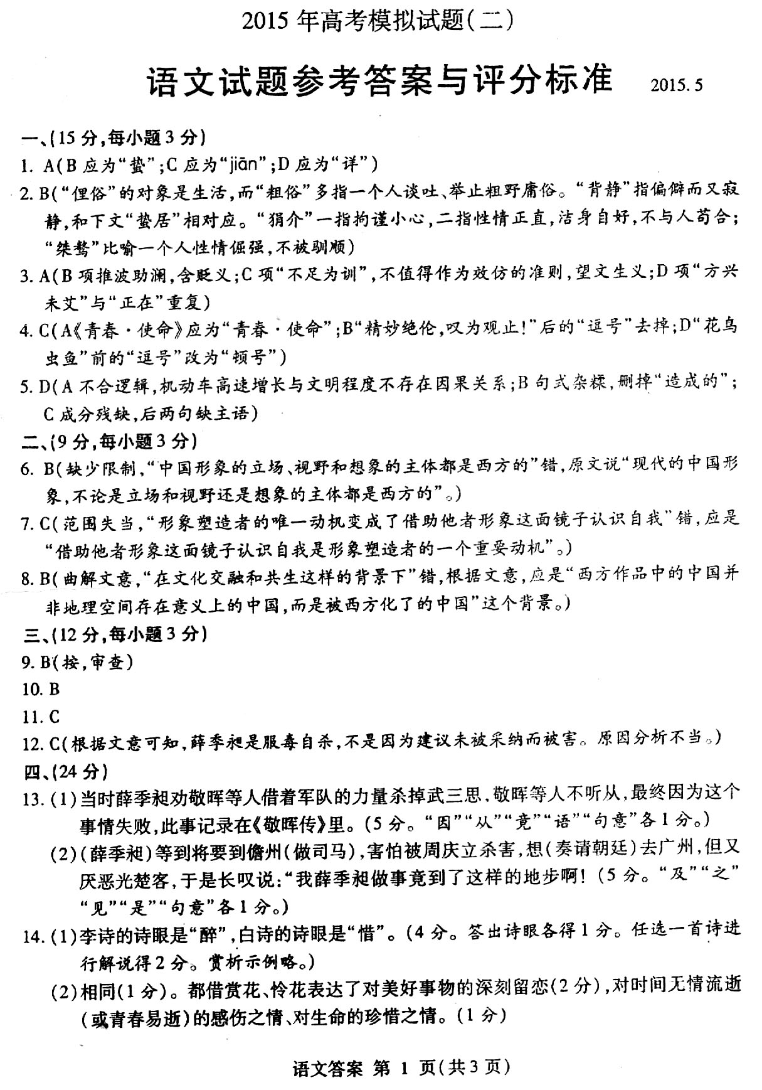
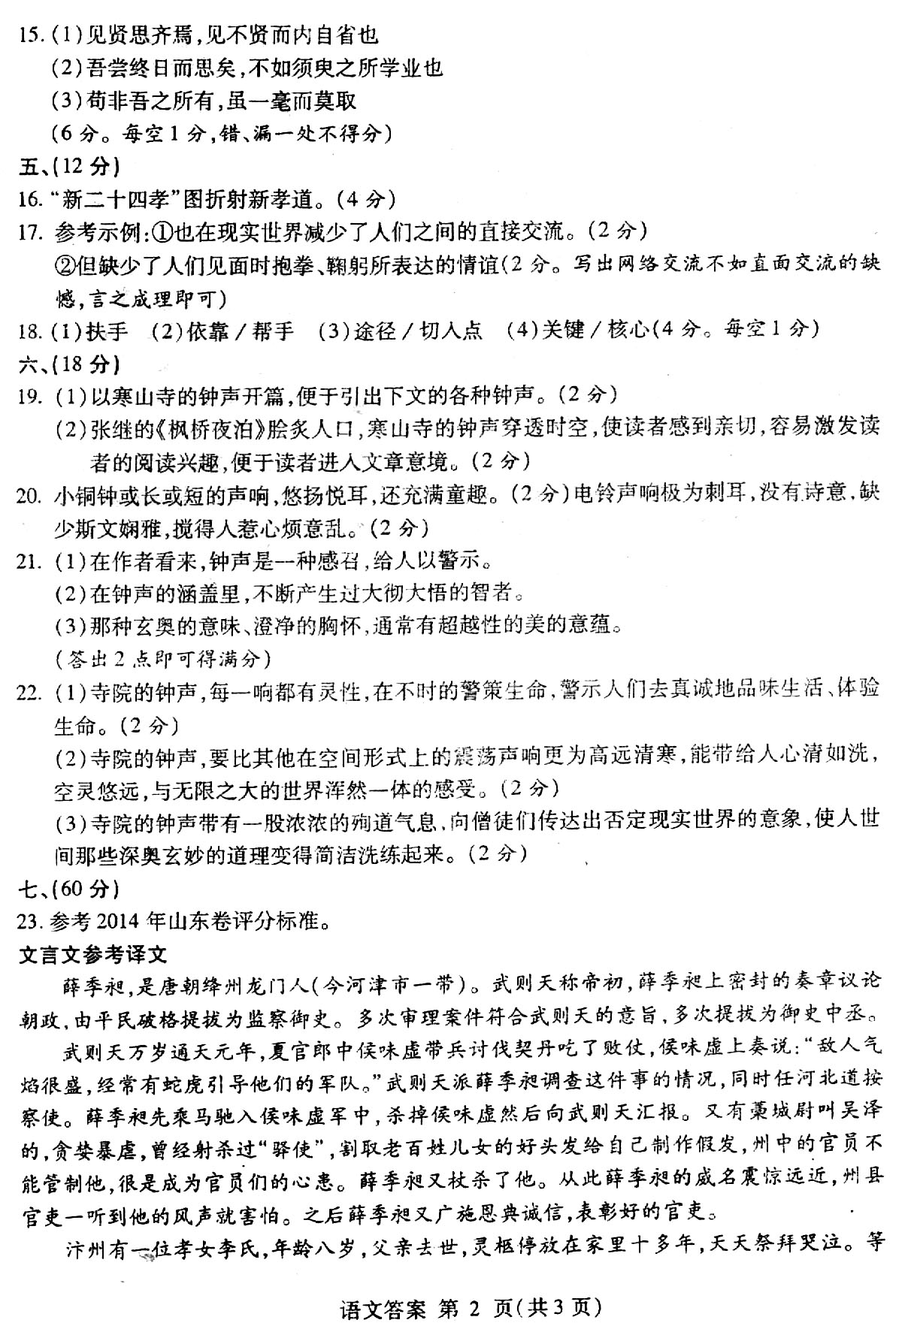
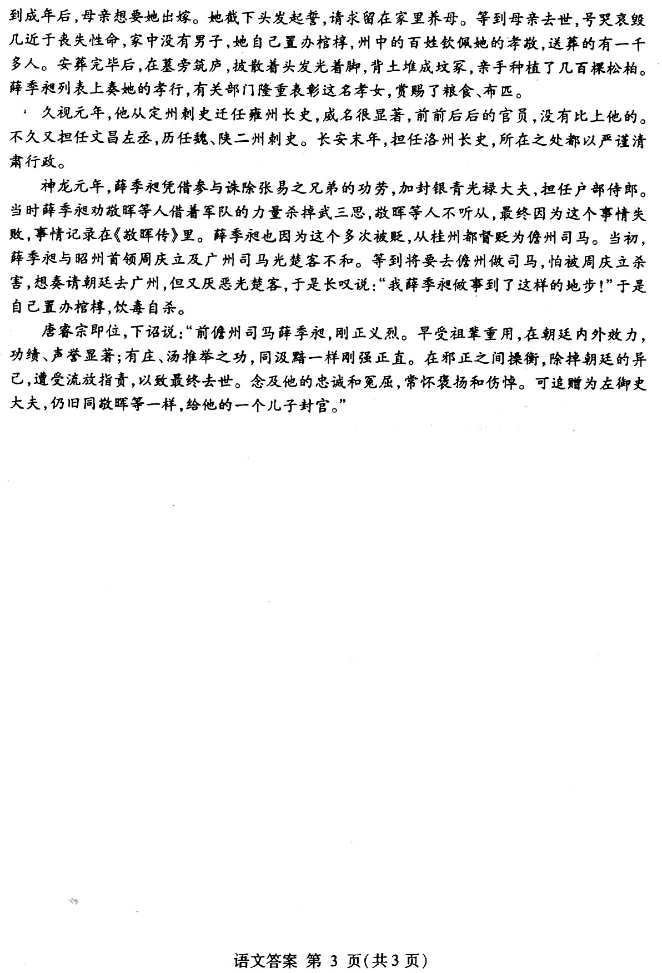

欢迎访问“高中试卷网”——http://sj.fjjy.org

